7 апреля
Немецкий язык
1.Познакомиться с правилом на стр.8 упр.3
2.На стр. 8 упр.2 выучить рифмовку «Изменение глагола-связки sein»
3.Выписать со стр.10 слова из жёлтой рамочки в словарную тетрадь и запомнить
4.В рабочее тетради выполнить письменно упражнение
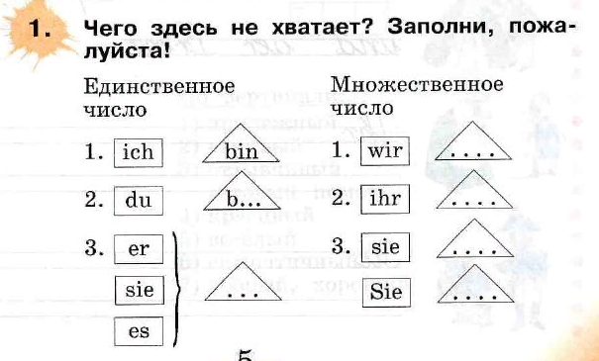
Фотографии выполненных работ прислать в любой социальной сети (Однолкассники, ВКонтакте) или WhatsApp

